第五章 电磁感应
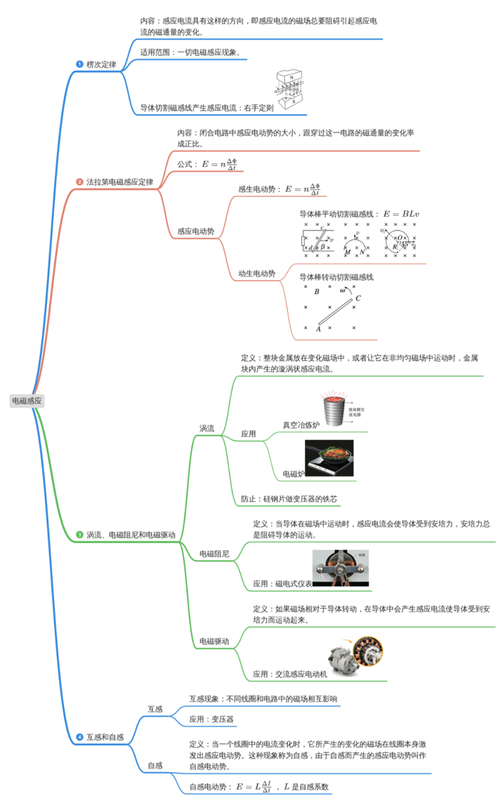
楞次定律
1．内容：感应电流具有这样的方向，即感应电流的磁场总要________引起感应电流的_________。
2．理解楞次定律中“阻碍”的含义
（1）谁阻碍——______________。
（2）阻碍谁——______________。
（3）如何阻碍——当原磁通量增加时，感应电流产生的磁场方向与原磁场方向______；当原磁通量减少时，感应电流产生的磁场方向与原磁场方向________。
（4）阻碍效果——阻碍并________（填“是”或“不是”）阻止。只是延缓了磁通量的变化，这种变化还将继续进行。
3．从能量的角度理解楞次定律：电磁感应产生的过程是其他形式的能转化为电能的过程。楞次定律中的“阻碍”作用，是能量守恒的必然结果。在克服“阻碍”的过程中，其他形式的能转化为________，在转化过程中总能量________。（如果不是阻碍得话那就是感应电流和磁场能量同时增大，不符合能量守恒）
【答案】1．阻碍 磁通量的变化
2．（1）感应电流产生的磁场 （2）阻碍引起感应电流的磁通量的变化（3） 相反 相同 （4）不是
3． 电能 守恒
【难度】0.85【知识点】楞次定律的内容及理解

右手定则的理解和应用
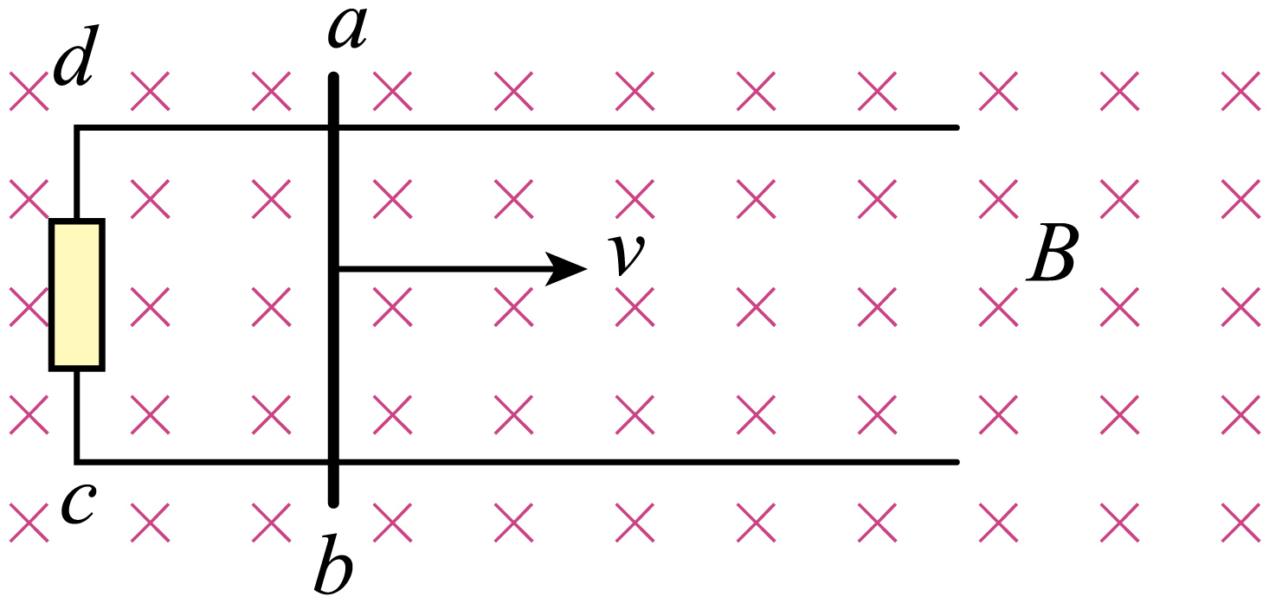
4．右手定则：伸开________，使拇指与其余四个手指垂直，并且都与手掌在同一个平面内；让磁感线从掌心进入，并使________指向导线运动的方向，这时________所指的方向就是感应电流的方向。
5．两点说明：
（1）大拇指所指的方向是导体相对磁场切割磁感线的运动方向，既可以是导体运动而磁场未动，也可以是导体未动而磁场运动，还可以是两者以不同速度同时运动。
（2）四指指向电流方向，切割磁感线的导体相当于________。
【答案】4． 右手 拇指 四指 5．电源【难度】0.85【知识点】右手定则

电磁感应定律
6．感应电动势：在______现象中产生的电动势叫作感应电动势，产生感应电动势的那部分导体相当于________。
7．法拉第电磁感应定律
（1）内容：闭合电路中感应电动势的大小，跟穿过这一电路的________________成正比。
（2）公式：E＝_____________，其中n为线圈的匝数。
（3）在国际单位制中，磁通量的单位是__________，感应电动势的单位是________。注意：公式只表示感应电动势的大小。至于感应电流的方向，可由楞次定律判定。
8．公式E＝n$\frac{ΔΦ}{Δt}$求解的是一个回路中某段时间内的平均电动势，只有在磁通量随时间____________变化时，瞬时值才等于平均值。
【答案】6． 电磁感应 电源 7． 磁通量的变化率 n$\frac{ΔΦ}{Δt}$ 韦伯（Wb） 伏（V） 8．均匀【难度】0.85
【知识点】法拉第电磁感应定律的表述和表达式

9．导体棒切割磁感线时的感应电动势
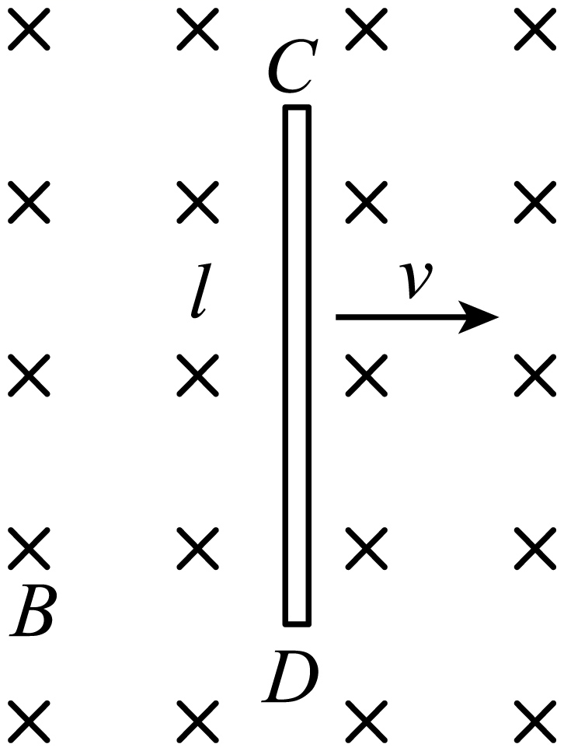
①由于导体运动而产生的电动势叫作动生电动势。
②导线垂直于磁场方向运动，B、l、v两两垂直时，感应电动势E＝________。
③导线运动的方向与磁感线方向夹角为θ时，感应电动势E＝____________。
【答案】 Blv Blvsin θ【难度】0.85【知识点】导体棒平动切割磁感线

涡流
10．涡流：当某线圈中的________随时间变化时，由于电磁感应，这个线圈附近的任何导体，如果穿过它的磁通量发生变化，导体内都会产生________________，用图表示这样的感应电流，就像水中的漩涡，所以把它叫作涡电流，简称涡流。
11．涡流的应用与防止
（1）应用：________________、__________、____________等。
（2）防止：为了减小电动机、变压器铁芯上的涡流，常用电阻率较大的________做材料，或者用相互绝缘的______________叠成铁芯来代替整块硅钢铁芯。
【答案】10． 电流 感应电流11．真空冶炼炉 探雷器 安检门 硅钢 硅钢片【难度】0.85
【知识点】涡流的原理、应用与防止

电磁阻尼和电磁驱动
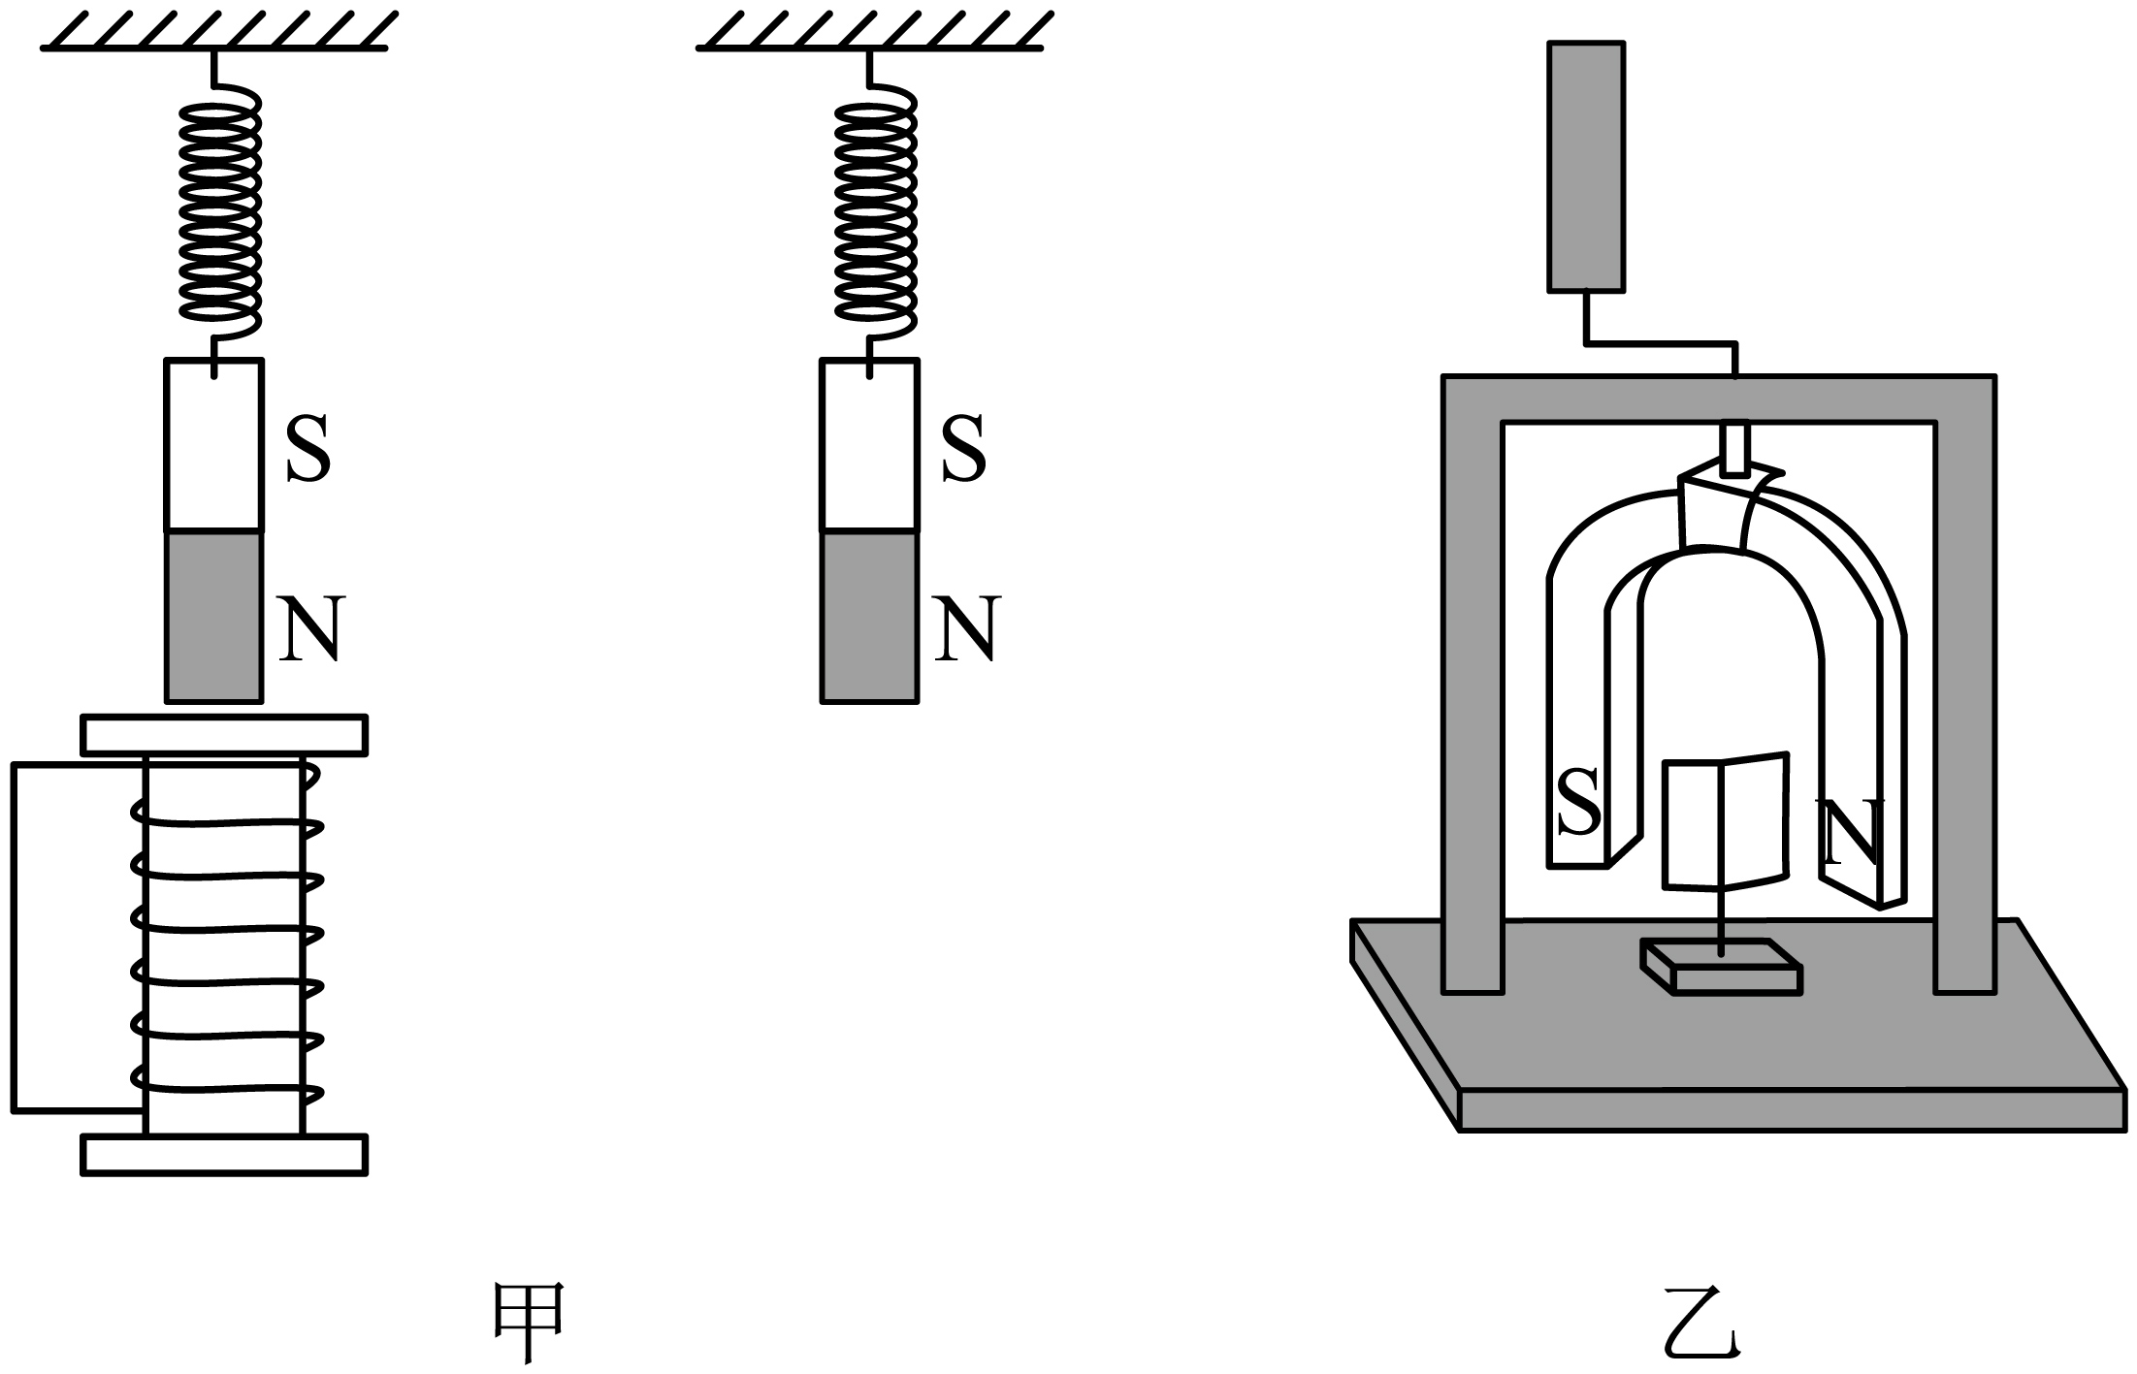
12．电磁阻尼：当__________时，感应电流会使导体受到安培力作用，安培力总是______导体的运动，这种现象称为电磁阻尼。
13．电磁驱动
（1）如果________________，在导体中会产生感应电流，感应电流使导体受到____________的作用，____________使导体运动起来，这种作用常常称为电磁驱动。
（2）交流感应电动机是利用____________的原理工作的，把____________转化成___________。
【答案】12．导体在磁场中运动 阻碍13．（1）磁场相对于导体转动 安培力 安培力（2）电磁驱动 电能 机械能
【难度】0.85【知识点】电磁阻尼

互感现象
14．互感和互感电动势：两个相互靠近的线圈，当一个线圈中的电流变化时，它所产生的____________会在另一个线圈中产生__________，这种现象叫作互感，这种感应电动势叫作_____________。
15．应用：利用互感现象可以把能量由一个线圈传递到另一个线圈，如____________就是利用互感现象制成的。
16．危害：互感现象不仅可以发生于绕在同一铁芯上的两个线圈之间，而且可以发生于任何两个________的电路之间，在电力工程和电子电路中，互感现象有时会影响电路的正常工作，要设法减小互感。
【答案】14． 变化的磁场 感应电动势 互感电动势 15．变压器 16．相互靠近
【难度】0.85【知识点】互感

自感现象
17．当一个线圈中的电流________时，它所产生的________的磁场在线圈________激发出感应电动势，这种现象称为自感。由于自感而产生的感应电动势叫作____________。
18．自感电动势的作用：____________。
19．对电感线圈阻碍作用的理解
（1）若电路中的电流正在改变，电感线圈会产生自感电动势____________电路中电流的变化，使通过电感线圈的电流不能突变。
（2）若电路中的电流是稳定的，电感线圈相当于一段导线，其阻碍作用是____________。
（3）线圈通电和断电时线圈中电流的变化规律如图。
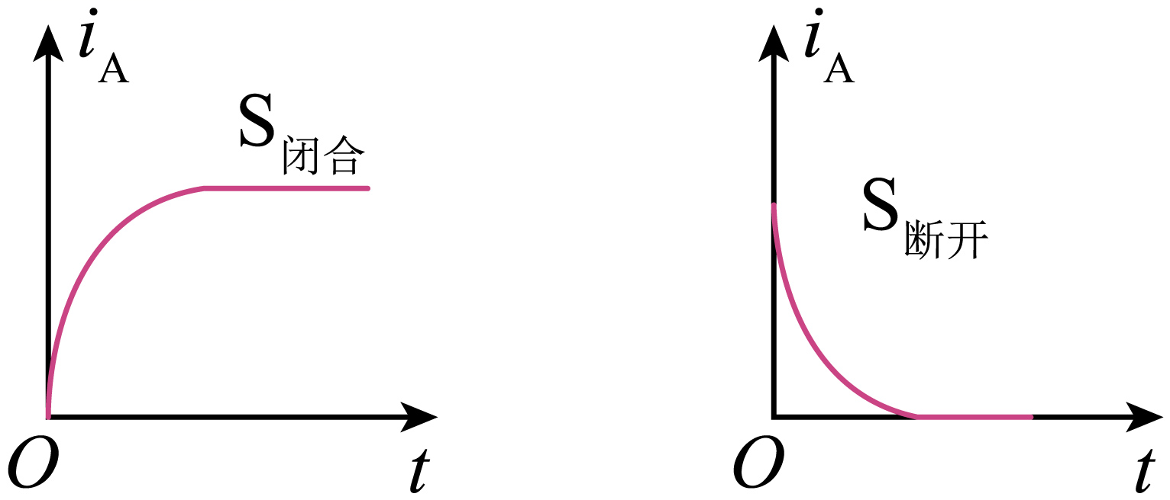
【答案】17．变化 变化 本身 自感电动势 18．阻碍原电流的变化，而不是阻止，原电流仍在变化，只是使原电流的变化时间变长，即总是起着推迟电流变化的作用 19． 阻碍 由绕制线圈的导线的电阻引起的
【难度】0.85【知识点】自感和自感电动势

自感系数和磁场的能量
20．自感电动势
（1）表达式：E＝________________。
（2）理解：①公式中$\frac{ΔI}{Δt}$为电流的变化率，电流变化越快，电流变化率越大，自感电动势也越________。
②公式中L为线圈的________________。
21．用思维导图描绘自感系数的物理意义、决定因数、及单位：____________
22．磁场的能量
（1）线圈中电流从无到有时，磁场也是从无到有，________把能量输送给磁场，储存在磁场中。
（2）线圈中电流减小时，________中的能量释放出来转化为电能。

【答案】20． L$\frac{ΔI}{Δt}$ 大 自感系数 21．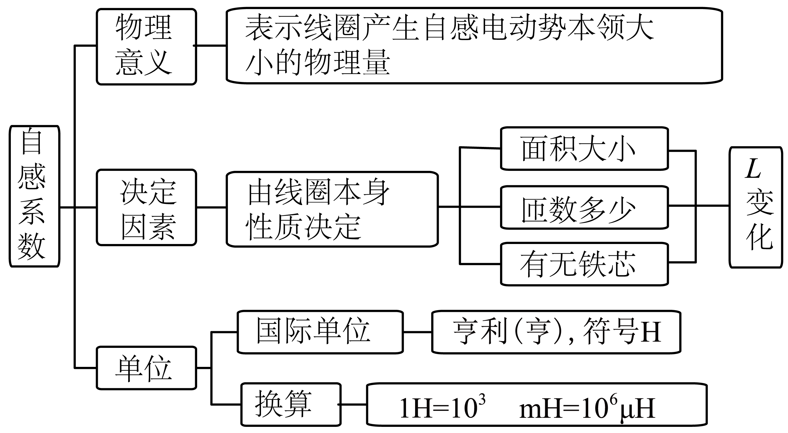 22． 电源 磁场
【难度】0.85【知识点】自感和自感电动势

